***Сизинские вести №16***

***14.04.2023***

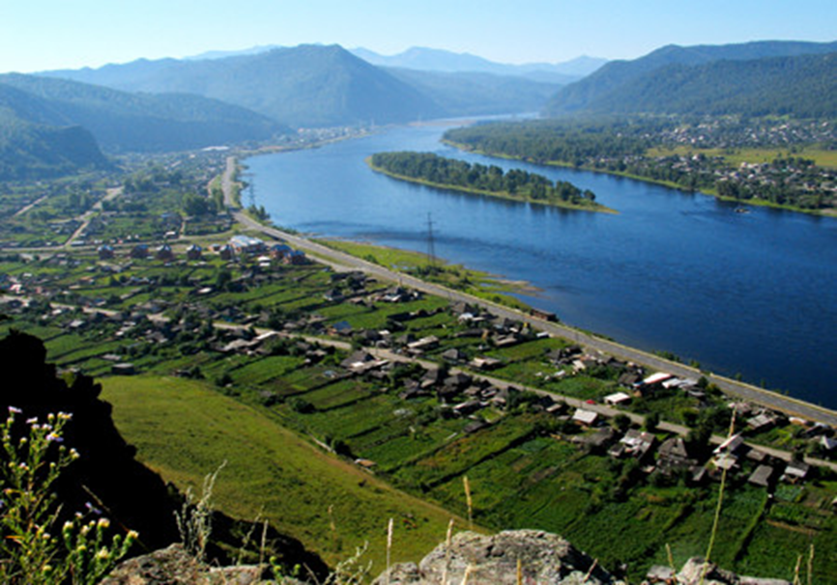

**Газета распространяется бесплатно\***

**Орган издания Муниципальное образование «Сизинский сельсовет»**

**СЕГОДНЯ В НОМЕРЕ:**

1. Решение Сизинского сельского Совета депутатов №6-36-201 от 14.04.2023 «Об утверждении отчета главы Сизинского сельсовета о результатах деятельности в период за 2022 год» ………………………………………………………………………………………стр.2

2. Решение Сизинского сельского Совета депутатов №6-36-202 от 14.04.2023 « Информация об исполнении бюджета МО «Сизинский сельсовет» за 1 квартал 2023 года» ………………………..……………………………………………………………………….. стр.4

3. Решение Сизинского сельского Совета депутатов №6-36-203 от 14.04.2023 ««О внесении изменений и дополнений в решение Сизинского сельского Совета депутатов №190 от 30.01.2019 «Об утверждении Положения о старосте муниципального образования «Сизинский сельсовет»» …………………………………………………………………....стр.17

4. Пожарная безопасность глазами детей ………………………………………………….стр.19

5. Постановление администрации Сизинского сельсовета №30 от 10.04.2023 «О внесении изменений в постановление администрации Сизинского сельсовета №105 от 07.09.2017 «Об определении специально отведенных мест, перечня помещений для проведения встреч депутатов с избирателями и порядка предоставления помещений для проведения встреч.»

……………………………………………………………………………………..………….стр.23

**РОССИЙСКАЯ ФЕДЕРАЦИЯ**

**КРАСНОЯРСКИЙ КРАЙ ШУШЕНСКИЙ РАЙОН**

**СИЗИНСКИЙ СЕЛЬСКИЙ СОВЕТ ДЕПУТАТОВ**

**РЕШЕНИЕ**

14.04.2023 с. Сизая № 6-36-201

**Об утверждении отчета главы Сизинского сельсовета о результатах деятельности в период за 2022 год**

В соответствии с Федеральным законом № 131-ФЗ от 06.2003 г. «Об общих принципах организации местного самоуправления в Российской Федерации» и Уставом Сизинского сельсовета Шушенского района, Сизинский сельский Совет депутатов РЕШИЛ:

1. Утвердить отчет о результатах деятельности главы Сизинского сельсовета за 2022 год согласно приложению.
2. Признать удовлетворительной деятельность главы Сизинского сельсовета в 2022 году.
3. Настоящее решение вступает в законную силу после подписания и подлежит опубликованию на официальном сайте администрации Сизинского сельсовета в сети «Интернет»: <http://sizaya.ru/>
4. Контроль за исполнением настоящего Решения возложить на постоянную комиссию по законности, правопорядку, защите прав граждан, местному самоуправлению, благоустройству (Жолобов А. С.).

Председатель Сизинского

сельского Совета депутатов А. В. Злобин

Приложение

к решению Сизинского сельского

Совета депутатов от 14.04.2023 № 6-36-201

**Отчет главы Сизинского сельсовета и сельской администрации перед населением о проделанной работе за 2022 год**

    Сегодня мы подведем итоги проделанной работы за 2022 год.  Основными задачами  в работе Администрации остается исполнение полномочий в соответствии  с Федеральным законом № 131 от 06.10.2003 года «Об общих принципах организации местного самоуправления в Российской Федерации», Уставом Сизинского сельсовета и другими Федеральными правовыми актами.

Сегодня нам предстоит подвести итоги прошедшего 2022 года, оценить ту работу, которая была проделана для улучшения жизни граждан нашего поселения и обсудить общие планы на бедующее.

Численность населения, зарегистрированного по месту жительства в границах муниципального образования (человек), по состоянию на 01.01.2022 составила -2 254 чел., на 01.01.2023 составила - 2 209, естественная убыль - 12 человек. Родились в 2022 году- 12 человек, умерли – 24 чел., выписались 33 человека.

Утвержденная штатная численность Администрации Сизинского сельсовета по должностям, отнесенным к муниципальным служащим на 01.01.2022 года составляет 5,85 единиц, по должностям, не отнесенным к муниципальной службе 1 - специалист по учету и бронированию военнообязанных.

Численность работников МКУ «ОДОМС МО Сизинский сельсовет» составляет 5,75 единиц (водитель 1, бухгалтер 1, директор 1, уборщик служебных помещений – 0,25, рабочий по благоустройству – 1, завхоз – 0,5, электрик – 1).

Всего среднесписочная численность – 11 единиц.

Численность граждан, обратившихся в органы местного самоуправления Сизинского сельсовета в 2022 году в соответствии с утвержденным перечнем муниципальных услуг, предоставляемым физическим и юридическим лицам, а так же по личным вопросам, всего 1756 человек. За выдачей доверенностей обратились 182 чел., за справками и выписками – 1220 чел., за характеристиками, ходатайствами, по решению имущественных и земельных вопросов – 96 человека, на личных приемах, встречах, в том числе с выездом на место, в электронном формате обратились – 258 человек.

В своей работе мы стремимся к тому, чтобы ни одно обращение не осталось без внимания. Все заявления и обращения были рассмотрены своевременно и по всем даны разъяснения или приняты меры.

Сотрудниками администрации в течение года подготавливались отчеты о деятельности администрации, а также ответы на письма и запросы органов власти, вышестоящих и контролирующих организаций, что составило 632 письменных ответов на запросы, отчеты в программных материалах и в электронных порталах составляют более 20, основные это – нотариат, бухгалтерия 1с, электронный бюджет, статистические отчеты, ГИС ЖКХ, СКИФ БП (отчетная бюджетность) и другие. Постановлений администрации в 2022 году принято 139, проведено 8 заседаний Совета депутатов, принято 38 решений Совета.

На территории Сизинского сельсовета проводились культурно- массовые, спортивные мероприятия и мероприятия по благоустройству. В 2022 году на летний период по реализации грантовых программ были трудоустроены 25 человек старшеклассников от 14 до 16 лет, они выполняли работы по благоустройству сельсовета, в 2023 году планируется трудоустроить на летний период 25 человек.

Вся работа депутатов Сизинского сельсовета, главы, сотрудников администрации направлена на увеличение доходов бюджета за счет участия в грантовых программах.

В 2022 году бюджет Сизинского сельсовета был увеличен на 14567 млн. руб., это дополнительные средства на дорожную деятельность на асфальтирование части ул. Ленина длиной чуть более 1500 метров, грантовые средства на ремонт уличного освещения в с. Сизая (ул. Береговая, часть ул. Енисейская, Солнечная, Песочная, Нагорная, пер. Зеленый, ул. Набережная в п. Красный Хутор). Разработан и утвержден проект на освещение дорожного полотна ул. Енисейская.

Разрабатывается проектно сметная документация для участия в программе комплексного развития территории по которой планируется сделать ремонт в школе, в том числе вентиляцию, сделать ремонт дороги части ул. Песочная, части ул. Ленина, в п. Красный Хутор отсыпать полностью ул. Центральная, ул. Полевая, установить линию электропередач для земельных участков многодетным, общая стоимость вложенных средств в развитие территории 45 млн. руб., данная программа проходит стадию проверки и корректировки, защита планируется в 2023 году, срок исполнения до 2025 года.

Прошу принять отчет к сведению и проголосовать за удовлетворительную работу главы, депутатов и местной администрации.

**РОССИЙСКАЯ ФЕДЕРАЦИЯ**

**КРАСНОЯРСКИЙ КРАЙ ШУШЕНСКИЙ РАЙОН**

**СИЗИНСКИЙ СЕЛЬСКИЙ СОВЕТ ДЕПУТАТОВ**

**РЕШЕНИЕ**

14.04.2023 с. Сизая №6-36-202

**Информация об исполнении бюджета**

**МО «Сизинский сельсовет»**

**За I квартал 2023 года**

Заслушав отчет администрации Сизинского сельсовета по исполнению бюджета МО «Сизинский сельсовет» за I квартал 2023 год, на основании подпункта 1.2 пункта 1 статьи 22 Устава Сизинского сельсовета, Сизинский сельский Совет депутатов

**РЕШИЛ:**

1. Информацию об исполнении бюджета МО «Сизинский сельсовет» за I квартал 2023 года принять к сведению, в том числе:

- по источникам внутреннего финансирования дефицита бюджета в сумме – 504 608,07 рублей (приложение№1);

- исполнение бюджета по доходам в сумме 3 559 923,47 рублей (приложение №2);

- исполнение бюджета по расходам в сумме 2 435 985,97рублей (приложение №3);

- прогноз исполнения местного бюджета до конца очередного финансового года (приложение №4)

- сведения о численности муниципальных служащих администрации Сизинского сельсовета, работников муниципальных казенных учреждений по состоянию на 01.04.2023 (приложение №5)

- отчет по использованию резервного фонда (приложение №6);

- информацию о финансировании муниципальных программ на 2023 год (приложение №7);

- информацию о финансировании муниципальной адресной инвестиционной программы на 2023 год (приложение №8).

2. Контроль за выполнением настоящего Решения возложить на постоянную комиссию по бюджету, налогам и экономической политике (председатель Иванников К.И.)

3. Настоящее Решение вступает в силу со дня опубликования в газете «Сизинские вести».

|  |  |
| --- | --- |
| Председатель Сизинского  сельского Совета депутатов  А.В. Злобин | Глава Сизинского сельсовета  Т.А. Коробейникова |

|  |  |  |  |
| --- | --- | --- | --- |
|  |  | Приложение №1 к решению Сизинского сельского Совета депутатов №6-36-202 от 14.04.2023 | |
|  |  |  |  |
| **Источники внутреннего финансирования дефицита бюджета Сизинского сельсовета на 01.04.2023** | | | |
|  |  |  | руб. |
| № строки | **код** | **Наименование кода группы, подгруппы, статьи, вида источника финансирования дефицита бюджета, кода классификации операций сектора государственного управления, относящихся к источникам финансирования дефицитов бюджетов Российской Федерации** | **2023** |
|  | 1 | 2 | 3 |
| 1 | 814 0102 00 00 00 0000 000 | Кредиты кредитных организаций в валюте Российской Федерации | 0,00 |
| 2 | 814 0102 00 00 00 0000 700 | Получение кредитов от кредитных организаций в валюте Российской Федерации | 0,00 |
| 3 | 814 0102 00 00 05 0000 710 | Получение кредитов от кредитных организаций бюджетами муниципальных районов в валюте Российской Федерации | 0,00 |
| 4 | 814 0102 00 00 00 0000 800 | Погашение кредитов, предоставленных кредитными организациями в валюте Российской Федерации | 0,00 |
| 5 | 814 0102 00 00 05 0000 810 | Погашение бюджетами муниципальных районов кредитов от кредитных организаций в валюте Российской Федерации | 0,00 |
| 6 | 814 01 05 00 00 00 0000 000 | Изменение остатков средств на счетах по учету средств бюджета | 504 608,07 |
| 7 | 814 01 05 00 00 00 0000 500 | Увеличение остатков финансовых резервов бюджетов | -12 475 865,00 |
| 8 | 814 01 05 02 00 00 0000 500 | Увеличение прочих остатков средств бюджетов | -12 475 865,00 |
| 9 | 814 01 05 02 01 00 0000 510 | Увеличение прочих остатков денежных средств бюджетов | -12 475 865,00 |
| 10 | 814 01 05 02 01 05 0000 510 | Увеличение прочих остатков денежных средств бюджетов муниципальных районов | -12 475 865,00 |
| 11 | 814 01 05 00 00 00 0000 600 | Уменьшение остатков средств бюджетов | 12 980 473,07 |
| 12 | 814 01 05 02 00 00 0000 600 | Уменьшение прочих остатков средств бюджетов | 12 980 473,07 |
| 13 | 814 01 05 02 01 00 0000 610 | Уменьшение прочих остатков денежных средств бюджетов | 12 980 473,07 |
| 14 | 814 01 05 02 01 05 0000 610 | Уменьшение прочих остатков денежных средств бюджетов муниципальных районов | 12 980 473,07 |
| 15 | 814 01 06 00 00 00 0000 000 | Иные источники внутреннего финансирования дефицитов бюджетов | 0,00 |
| 16 | 814 01 06 05 00 00 0000 000 | Бюджетные кредиты, предоставленные внутри страны в валюте Российской Федерации | 0,00 |
| 17 | 814 01 06 05 00 00 0000 600 | Возврат бюджетных кредитов, предоставленных внутри страны в валюте Российской Федерации | 0,00 |
| 18 | 814 01 06 05 01 00 0000 640 | Возврат бюджетных кредитов, предоставленных юридическим лицам в валюте Российской Федерации | 0,00 |
| 19 | 814 01 06 05 01 05 0000 640 | Возврат бюджетных кредитов, предоставленных юридическим лицам из бюджетов муниципальных районов в валюте Российской Федерации | 0,00 |
| 20 | 814 01 06 05 02 00 0000 640 | Возврат бюджетных кредитов, предоставленных другим бюджетам бюджетной системы Российской Федерации в валюте Российской Федерации | 0,00 |
| 21 | 814 01 06 05 02 05 0000 640 | Возврат бюджетных кредитов, предоставленных другим бюджетам бюджетной системы Российской Федерации из бюджетов муниципальных районов в валюте Российской Федерации | 0,00 |
| 22 | 814 01 06 05 00 00 0000 500 | Предоставление бюджетных кредитов внутри страны в валюте Российской Федерации | 0,00 |
| 23 | 814 01 06 05 02 00 0000 540 | Предоставление бюджетных кредитов другим бюджетам бюджетной системы Российской Федерации из федерального бюджета в валюте Российской Федерации | 0,00 |
| Всего | | | 0,00 |

|  |  |  |  |  |  |  |  |  |  |  |  |  |  |
| --- | --- | --- | --- | --- | --- | --- | --- | --- | --- | --- | --- | --- | --- |
|  |  |  |  |  |  |  |  |  |  |  | Приложение №2 к решению Сизинского сельского Совета депутатов №6-36-202 от 14.04.2023 | | |
|  |  |  |  |  |  |  |  |  | Доходы бюджета Сизинского сельсовета на 01 апреля 2023 года | | |  |  |
|  |  |  |  |  |  |  |  |  |  |  |  |  | руб. |
| **№ строки** | **Код бюджетной классификации** | | | | | | | | **Наименование групп, подгрупп, статей, подстатей, элементов, программ (подпрограмм), кодов экономической классификации доходов** | **Утвержденные бюджетные назначения на 01.01.2023** | **Уточненные бюджетные назначения на 01.04.2023** | **Исполнено на 01.04.2023** | **Процент исполнения к плану** |
| **Код администратора** | **Код группы** | **Код подгруппы** | **Код статьи** | **Код подстатьи** | **Код элемента** | **Код программы** | **Код экономической классификации** |
| **1а** | 1 | 2 | 3 | 4 | 5 | 6 | 7 | 8 | 9 | 10 | 11 | 12 | 13 |
| 1 | **000** | **1** | **00** | **00** | **000** | **00** | **0000** | **000** | **НАЛОГОВЫЕ И НЕНАЛОГОВЫЕ ДОХОДЫ** | **7 104 700,00** | **7 104 700,00** | **1661737,47** | **23,4** |
| 2 | **182** | **1** | **01** | **02** | **010** | **01** | **0000** | **110** | **Налог на доходы физических лиц** | **284 400,00** | **284 400,00** | **30 982,56** | **10,9** |
| 3 | 182 | 1 | 01 | 02 | 000 | 01 | 0000 | 110 | Налог на доходы физических лиц с доходов, источником которых является налоговый агент, за исключением доходов, в отношении которых исчисление и уплата налога осуществляются в соответствии со ст. 227,227.1,и 228 НК РФ, сумма платежа( перерасчеты, недоимка, и задолженность по соответствующему платежу, в том числе по отмененному) | 284 400,00 | 284 400,00 | 30 982,56 | 10,9 |
| 4 | **182** | **1** | **03** | **02** | **230** | **01** | **0000** | **110** | **Доходы от уплаты акцизов** | **736 300,00** | **736 300,00** | **197 971,29** | **26,9** |
| 5 | 182 | 1 | 03 | 02 | 231 | 01 | 0000 | 110 | Доходы от уплаты акцизов на дизельное топливо, подлежащие распределению между бюджетами субъектов РФ и местными бюджетами с учетом установленных дифференцированных нормативов отчислений в местные бюджеты | 348 800,00 | 348 800,00 | 101 773,00 | 29,2 |
| 6 | 182 | 1 | 03 | 02 | 241 | 01 | 0000 | 110 | Доходы от уплаты акцизов на моторные масла для дизельных и (или) карбюраторных (инжекторных) двигателей, подлежащие распределению между бюджетами субъектов РФ и местными бюджетами с учетом установленных дифференцированных нормативов отчислений в местные бюджеты | 2 400,00 | 2 400,00 | 417,70 | 17,4 |
| 7 | 182 | 1 | 03 | 02 | 251 | 01 | 0000 | 110 | Доходы от уплаты акцизов на автомобильный бензин, подлежащие распределению между бюджетами субъектов РФ и местными бюджетами с учетом установленных дифференцированных нормативов отчислений в местные бюджеты | 431 100,00 | 431 100,00 | 108 822,27 | 25,2 |
| 8 | 182 | 1 | 03 | 02 | 261 | 01 | 0000 | 110 | Доходы от уплаты акцизов на прямогонный бензин, подлежащие распределению между бюджетами субъектов РФ и местными бюджетами с учетом установленных дифференцированных нормативов отчислений в местные бюджеты | -46 000,00 | -46 000,00 | -13 041,68 | 28,4 |
| **9** | **182** | **1** | **05** | **03** | **010** | **01** | **0000** | **110** | **Единый сельскохозяйственный налог (перерасчеты, недоимка и задолженность по соответствующему платежу, в том числе по отмененному)** | **45 000,00** | **45 000,00** | **0,00** | **0,0** |
| 10 | **182** | **1** | **06** | **00** | **000** | **00** | **0000** | **110** | **Налог на имущество + земельный налог** | **6 012 000,00** | **6 012 000,00** | **1426583,62** | **23,7** |
| 11 | **182** | **1** | **06** | **01** | **030** | **10** | **0000** | **110** | **Налог на имущество физических лиц** | **57 000,00** | **57 000,00** | **3 895,74** | **6,8** |
|
| 12 | 182 | 1 | 06 | 01 | 030 | 10 | 1000 | 110 | Налог на имущество физических лиц, взимаемый по ставкам, применяемым к объектам налогообложения, расположенным в границах сельских поселений ( перерасчеты, недоимка и задолженность ро соответствующему платежу, в том числе по отмененному) | 57 000,00 | 57 000,00 | 3 895,74 | 6,8 |
| 13 | **182** | **1** | **06** | **06** | **000** | **00** | **000** | **110** | **ЗЕМЕЛЬНЫЙ НАЛОГ** | **5 955 000,00** | **5 955 000,00** | **1422687,88** | **23,9** |
| 14 | 182 | 1 | 06 | 06 | 033 | 10 | 0000 | 110 | Земельный налог с организаций, обладающих земельным участком, расположенным в границах поселений | 5 670 000,00 | 5 670 000,00 | 1410068,00 | 24,9 |
| 15 | 182 | 1 | 06 | 06 | 043 | 10 | 0000 | 110 | Земельный налог с физических лиц, обладающих земельным участком, расположенным в границах поселений | 285 000,00 | 285 000,00 | 12 619,88 | 4,4 |
| 16 | **814** | **1** | **08** | **04** | **020** | **01** | **1000** | **110** | **Государственная пошлина** | **27 000,00** | **27 000,00** | **6 200,00** | **23,0** |
| 17 | 814 | 1 | 08 | 04 | 020 | 01 | 1000 | 110 | Государственная пошлина за совершение нотариальных действий должностными лицами органов местного самоуправления, уполномоченными в соответствии с законодательными актами Российской Федерации на совершение нотариальных действий | 27 000,00 | 27 000,00 | 6 200,00 | 23,0 |
| 18 | **814** | **2** | **00** | **00** | **000** | **00** | **0000** | **150** | **Безвозмездные поступления** | **4 818 561,00** | **5 371 165,00** | **1898186,00** | **35,3** |
| 19 | 814 | 2 | 02 | 15 | 001 | 10 | 7601 | 150 | Предоставление дотаций на выравнивание бюджетной обеспеченности поселений района за счет средств субвенции на реализацию государственных полномочий по расчету и предоставлению дотаций на выравнивание бюджетной обеспеченности поселениям, входящим в состав муниципального района края в рамках подпрограммы "Создание условий для эффективного и ответственного управления муниципальными финансами, повышения устойчивости бюджетов поселений Шушенского района, содействие повышению качества управления муниципальными финансами поселений района" муниципальной программы Шушенского района "Управление муниципальными финансами" | 614 973,00 | 614 973,00 | 153 600,00 | 25,0 |
| 20 | 814 | 2 | 02 | 15 | 001 | 10 | 9134 | 150 | Предоставление дотаций на выравнивание бюджетной обеспеченности поселений района за счет собственных средств районного бюджета в рамках подпрограммы "Создание условий для эффективного и ответственного управления муниципальными финансами, повышения устойчивости бюджетов поселений Шушенского района, содействие повышению качества управления муниципальными финансами поселений района" муниципальной программы Шушенского района "Управление муниципальными финансами" | 1 349 429,00 | 1 349 429,00 | 879 400,00 | 65,2 |
| 21 | 814 | 2 | 02 | 03 | 024 | 10 | 7514 | 150 | Субвенции бюджетам сельских поселений на выполнение передаваемых полномочий субъектов Российской Федерации (Выполнение государственных полномочий по созданию и обеспечению деятельности административных комиссий в рамках непрограммных расходов финансового управления администрации Шушенского района) | 12 009,00 | 12 009,00 | 0,00 | 0,0 |
| 22 | 814 | 2 | 02 | 35 | 118 | 10 | 0000 | 150 | Субвенции бюджетам сельских поселений на осуществление первичного воинского учета на территориях, где отсутствуют военные комиссариаты | 443 133,00 | 522 637,00 | 120 300,00 | 23,0 |
| 23 | 814 | 2 | 02 | 49 | 999 | 10 | 7412 | 150 | Иные межбюджетные трансферты (Расходы на обеспечение первичных мер пожарной безопасности в рамках отдельных мероприятий муниципальной программы Шушенского района "Защита населения и территорий Шушенского района от чрезвычайных ситуаций природного и техногенного характера") | 0,00 | 364 800,00 | 364 800,00 | 100,0 |
| 24 | 814 | 2 | 02 | 49 | 999 | 10 | 9135 | 150 | Предоставление межбюджетных трансфертов поселениям района на поддержку мер по обеспечению сбалансированности бюджетов поселений района в рамках подпрограммы "Создание условий для эффективного и ответственного управления муниципальными финансами, повышения устойчивости бюджетов поселений Шушенского района, содействие повышению качества управления муниципальными финансами поселений района" муниципальной программы Шушенского района "Управление муниципальными финансами" | 2 055 033,00 | 2 055 033,00 | 0,00 | 0,0 |
| 25 | 814 | 2 | 02 | 49 | 999 | 10 | 7508 | 150 | Прочие межбюджетные трансферты, передаваемые бюджетам сельских поселений. Расходы на содержание автомобильных дорог общего пользования местного значения в рамках подпрограммы "Дороги Шушенского района" муниципальной программы Шушенского района "Развитие транспортной системы" | 343 984,00 | 343 984,00 | 343 984,00 | 100,0 |
| 26 | 814 | 2 | 02 | 49 | 999 | 10 | 9235 | 150 | Региональные выплаты и выплаты, обеспечивающие уровень заработной платы работников бюджетной сферы не ниже размера минимальной заработной платы (Минимального размера оплаты труда) в рамках непрограммных расходов финансового управления администрации Шушенского района | 0,00 | 108 300,00 | 36 102,00 | 33,3 |
| 27 |  |  |  |  |  |  |  |  | **Всего доходов** | **11 923 261,00** | **12475865,00** | **3559923,47** | **28,5** |

|  |  |  |  |  |  |  |
| --- | --- | --- | --- | --- | --- | --- |
|  |  |  |  | Приложение №3 к решению Сизинского сельского Совета депутатов №6-36-202 от 14.04.2023 | | |
|  | **Распределение расходов бюджета Сизинского сельсовета по разделам и подразделам классификации расходов бюджетов Российской Федерации на 01.04.2023** | | | | | |
|  |  | | | | | |
|  |  |  |  |  |  | руб. |
|  | Раздел | Наименование | Утвержденные бюджетные назначения на 01.01.2023 | Уточненные бюджетные назначения на 01.04.2023 | Исполнение на 01.04.2023 | Процент исполнения к плану |
| 1а | 1 | 2 | 3 | 4 | 5 | 6 |
| 1 | 0102 | Функционирование Высшего должностного лица субъекта РФ и муниципального образования | 1 020 834,66 | 1 020 834,66 | 177 474,12 | 17,4 |
| 2 | 0103 | Функционирование законодательных(представительных) органов государственной власти и представительных органов муниципальных образований | 850 695,55 | 850 695,55 | 166 531,60 | 19,6 |
| 3 | 0104 | Функционирование Правительства Российской Федерации, высших исполнительных органов государственной власти субъектов Российской Федерации, местных администраций | 2 599 183,72 | 2 599 183,72 | 756 179,23 | 29,1 |
| 4 | 0111 | Резервные фонды | 20 000,00 | 20 000,00 | 0,00 |  |
| 5 | 0113 | Другие общегосударственные вопросы | 1 163 515,12 | 1 187 271,12 | 276 262,55 | 23,3 |
| 6 | 0203 | Мобилизационная и вневойсковая подготовка | 443 133,00 | 522 637,00 | 109 884,16 | 21,0 |
| 7 | 0310 | Обеспечение пожарной безопасности | 52 000,00 | 436 000,00 | 152 631,15 | 35,0 |
| 8 | 0314 | Другие вопросы в области национальной безопасности и правоохранительной деятельности | 5 000,00 | 5 000,00 | 0,00 | 0,0 |
| 9 | 0409 | Дорожное хозяйство (дорожные фонды) | 1 085 284,00 | 1 296 677,07 | 182 461,34 | 14,1 |
| 10 | 0503 | Благоустройство | 1 965 017,20 | 2 189 032,20 | 231 787,66 | 10,6 |
| 11 | 0505 | Другие вопросы в области жилищно-коммунального хозяйства | 2 657 597,75 | 2 792 141,75 | 366 774,16 | 13,1 |
| 12 | 0801 | Культура | 1 000,00 | 1 000,00 | 1 000,00 | 100,0 |
| 13 | 1001 | Пенсионное обеспечение | 60 000,00 | 60 000,00 | 15 000,00 | 25,0 |
| 14 | Всего расходов | | 11 923 261,00 | 12 980 473,07 | 2 435 985,97 | 18,8 |

|  |  |  |  |  |  |  |  |  |  |  |  |  |  |
| --- | --- | --- | --- | --- | --- | --- | --- | --- | --- | --- | --- | --- | --- |
|  |  |  |  |  |  |  |  |  |  | Приложение № 4 стр 1 к решению Сизинского сельского Совета депутатов №6-36-202 от 14.04.2023 | | | |
|  |  |  |  |  |  |  |  |  |  |
| **Прогноз исполнения бюджета Сизинского сельсовета по доходам до конца 2023 года** | | | | | | | | | | | | |  |
|  |  |  |  |  |  |  |  |  |  |  |  | (руб.) |  |
| **№ строки** | **Код бюджетной классификации** | | | | | | | | **Наименование групп, подгрупп, статей, подстатей, элементов, программ (подпрограмм), кодов экономической классификации доходов** | **Утвержденные бюджетные назначения на 01.01.2023** | **Уточненные бюджетные назначения на 01.04.2023** | **Исполнено на 01.04.2023** | **Ожидаемые итоги до конца 2023 года** |
| **Код администратора** | **Код группы** | **Код подгруппы** | **Код статьи** | **Код подстатьи** | **Код элемента** | **Код программы** | **Код экономической классификации** |
| **1а** | 1 | 2 | 3 | 4 | 5 | 6 | 7 | 8 | 9 | 10 | 11 | 12 | **13** |
| 1 | **000** | **1** | **00** | **00** | **000** | **00** | **0000** | **000** | **НАЛОГОВЫЕ И НЕНАЛОГОВЫЕ ДОХОДЫ** | **7 104 700,00** | **7 104 700,00** | **1 661 737,47** | **5 442 962,53** |
| 2 | **182** | **1** | **01** | **00** | **000** | **00** | **0000** | **000** | **НАЛОГИ НА ПРИБЫЛЬ, ДОХОДЫ** | **1 065 700,00** | **1 065 700,00** | **228 953,85** | **836 746,15** |
| 3 | **182** | **1** | **01** | **02** | **000** | **01** | **0000** | **110** | **Налог на доходы физических лиц** | **284 400,00** | **284 400,00** | **30 982,56** | **253 417,44** |
| 4 | 182 | 1 | 01 | 02 | 000 | 01 | 0000 | 110 | Налог на доходы физических лиц с доходов, источником которых является налоговый агент, за исключением доходов, в отношении которых исчисление и уплата налога осуществляются в соответствии со статьями 227, 227.1 и 228 Налогового кодекса Российской Федерации | 284 400,00 | 284 400,00 | 30 982,56 | 253 417,44 |
| 5 | **182** | **1** | **03** | **02** | **000** | **00** | **0000** | **110** | **Доходы от уплаты акцизов** | **736 300,00** | **736 300,00** | **197 971,29** | **538 328,71** |
| 6 | 182 | 1 | 03 | 02 | 231 | 01 | 0000 | 110 | Доходы от уплаты акцизов на дизельное топливо, подлежащие распределению между бюджетами субъектов Российской Федерации и местными бюджетами с учетом установленных дифференцированных нормативов отчислений в местные бюджеты | 348 800,00 | 348 800,00 | 101 773,00 | 247 027,00 |
| 7 | 182 | 1 | 03 | 02 | 241 | 01 | 0000 | 110 | Доходы от уплаты акцизов на моторные масла для дизельных и (или) карбюраторных (инжекторных) двигателей, подлежащие распределению между бюджетами субъектов Российской Федерации и местными бюджетами с учетом установленных дифференцированных нормативов отчислений в местные бюджеты | 2 400,00 | 2 400,00 | 417,70 | 1 982,30 |
| 8 | 182 | 1 | 03 | 02 | 251 | 01 | 0000 | 110 | Доходы от уплаты акцизов на автомобильный бензин, подлежащие распределению между бюджетами субъектов Российской Федерации и местными бюджетами с учетом установленных дифференцированных нормативов отчислений в местные бюджеты | 431 100,00 | 431 100,00 | 108 822,27 | 322 277,73 |
| 9 | 182 | 182 | 03 | 02 | 261 | 01 | 0000 | 110 | Доходы от уплаты акцизов на прямогонный бензин, подлежащие распределению между бюджетами субъектов Российской Федерации и местными бюджетами с учетом установленных дифференцированных нормативов отчислений в местные бюджеты | -46 000,00 | -46 000,00 | -13 041,68 | -32 958,32 |
| **10** | **182** | **1** | **05** | **03** | **010** | **01** | **1000** | **110** | **Единый сельскохозяйственный налог (перерасчеты, недоимка и задолженность по соответствующему платежу, в том числе по отмененному)** | **45 000,00** | **45 000,00** | **0,00** | **0,00** |
| 11 | **182** | **1** | **06** | **00** | **000** | **00** | **0000** | **000** | **НАЛОГИ НА ИМУЩЕСТВО** | **6 012 000,00** | **6 012 000,00** | **1 426 583,62** | **4 585 416,38** |
| 12 | **182** | **1** | **06** | **01** | **000** | **00** | **0000** | **110** | **НАЛОГ НА ИМУЩЕСТВО ФИЗИЧЕСКИХ ЛИЦ** | **57 000,00** | **57 000,00** | **3 895,74** | **53 104,26** |
| 13 | 182 | 1 | 06 | 01 | 030 | 10 | 1000 | 110 | Налог на имущество физических лиц, взимаемой по ставкам, применяемым к объектам налогообложения, расположенным в границах поселений | 57 000,00 | 57 000,00 | 3 895,74 | 53 104,26 |
| 14 | **000** | **1** | **06** | **06** | **000** | **00** | **0000** | **110** | **ЗЕМЕЛЬНЫЙ НАЛОГ** | **5 955 000,00** | **5 955 000,00** | **1 422 687,88** | **4 532 312,12** |
| 15 | 182 | 1 | 06 | 06 | 033 | 10 | 0000 | 110 | Земельный налог с организаций, обладающих земельным участком, расположенным в границах сельских поселений | 5 670 000,00 | 5 670 000,00 | 1 410 068,00 | 4 259 932,00 |
| 16 | 182 | 1 | 06 | 06 | 043 | 10 | 0000 | 110 | Земельный налог с физических лиц, обладающих земельным участком, расположенным в границах сельских поселений | 285 000,00 | 285 000,00 | 12 619,88 | 272 380,12 |
| 17 | **000** | **1** | **08** | **00** | **000** | **00** | **0000** | **000** | **Государственная пошлина** | **27 000,00** | **27 000,00** | **6 200,00** | **20 800,00** |
| 18 | 814 | 1 | 08 | 04 | 020 | 01 | 1000 | 110 | Государственная пошлина за совершение нотариальных действий должностными лицами органов местного самоуправления, уполномоченными в соответствии с законодательными актами Российской Федерации на совершение нотариальных действий | 27 000,00 | 27 000,00 | 6 200,00 | 20 800,00 |
| 19 | **814** | **2** | **00** | **00** | **000** | **00** | **0000** | **000** | **БЕЗВОЗМЕЗДНЫЕ ПОСТУПЛЕНИЯ** | **4 818 561,00** | **5 371 165,00** | **1 898 186,00** | **3 472 979,00** |
| 20 | **814** | **2** | **02** | **00** | **000** | **00** | **0000** | **000** | **Безвозмездные поступления от других бюджетов бюджетной системы Российской Федерации** | **4 818 561,00** | **5 371 165,00** | **1 898 186,00** | **3 472 979,00** |
| 21 | 814 | 2 | 02 | 15 | 001 | 10 | 7601 | 150 | Предоставление дотаций на выравнивание бюджетной обеспеченности поселений района за счет средств субвенции на реализацию государственных полномочий по расчету и предоставлению дотаций на выравнивание бюджетной обеспеченности поселениям, входящим в состав муниципального района края в рамках подпрограммы "Создание условий для эффективного и ответственного управления муниципальными финансами, повышения устойчивости бюджетов поселений Шушенского района, содействие повышению качества управления муниципальными финансами поселений района" муниципальной программы Шушенского района "Управление муниципальными финансами" | 614 973,00 | 614 973,00 | 153 600,00 | 461 373,00 |
| 22 | 814 | 2 | 02 | 15 | 001 | 10 | 9134 | 150 | Предоставление дотаций на выравнивание бюджетной обеспеченности поселений района за счет собственных средств районного бюджета в рамках подпрограммы "Создание условий для эффективного и ответственного управления муниципальными финансами, повышения устойчивости бюджетов поселений Шушенского района, содействие повышению качества управления муниципальными финансами поселений района" муниципальной программы Шушенского района "Управление муниципальными финансами" | 1 349 429,00 | 1 349 429,00 | 879 400,00 | 470 029,00 |
| 23 | 814 | 2 | 02 | 03 | 024 | 10 | 7514 | 150 | Субвенции бюджетам сельских поселений на выполнение передаваемых полномочий субъектов Российской Федерации (Выполнение государственных полномочий по созданию и обеспечению деятельности административных комиссий в рамках непрограммных расходов финансового управления администрации Шушенского района) | 12 009,00 | 12 009,00 | 0,00 | 12 009,00 |
| 24 | 814 | 2 | 02 | 35 | 118 | 10 | 0000 | 150 | Субвенции бюджетам сельский поселений на осуществление первичного воинского учета на территориях, где отсутствуют военные комиссариаты | 443 133,00 | 522 637,00 | 120 300,00 | 402 337,00 |
| 25 | 814 | 2 | 02 | 49 | 999 | 10 | 7412 | 150 | Иные межбюджетные трансферты (Расходы на обеспечение первичных мер пожарной безопасности в рамках отдельных мероприятий муниципальной программы Шушенского района «Защита населения и территорий Шушенского района от чрезвычайных ситуаций природного и техногенного характера») | 0,00 | 364 800,00 | 364 800,00 | 0,00 |
| 26 | 814 | 2 | 02 | 49 | 999 | 10 | 9135 | 150 | Предоставление межбюджетных трансфертов поселениям района на поддержку мер по обеспечению сбалансированности бюджетов поселений района в рамках подпрограммы "Создание условий для эффективного и ответственного управления муниципальными финансами, повышения устойчивости бюджетов поселений Шушенского района, содействие повышению качества управления муниципальными финансами поселений района" муниципальной программы Шушенского района "Управление муниципальными финансами" | 2 055 033,00 | 2 055 033,00 | 0,00 | 2 055 033,00 |
| 27 | 814 | 2 | 02 | 49 | 999 | 10 | 7508 | 150 | Прочие межбюджетные трансферты, передаваемые бюджетам сельских поселений. Расходы на содержание автомобильных дорог общего пользования местного значения в рамках подпрограммы "Дороги Шушенского района" муниципальной программы Шушенского района "Развитие транспортной системы" | 343 984,00 | 343 984,00 | 343 984,00 | 0,00 |
| 28 | 814 | 2 | 02 | 49 | 999 | 10 | 9235 | 150 | Региональные выплаты и выплаты, обеспечивающие уровень заработной платы работников бюджетной сферы не ниже размера минимальной заработной платы (минимального размера оплаты труда) в рамках непрограммных расходов финансового управления администрации Шушенского района | 0,00 | 108 300,00 | 36 102,00 | 72 198,00 |
| 29 |  |  |  |  |  |  |  |  | **Всего доходов** | **11 923 261,00** | **12 475 865,00** | **3 559 923,47** | **8 915 941,53** |

|  |  |  |  |  |  |  |
| --- | --- | --- | --- | --- | --- | --- |
|  |  |  | Приложение №4 стр2 к решению Сизинского сельского Совета депутатов №6-36-202 от 14.04.2023 | | | |
|  |  |  |  |  |  |  |
|  | **Прогноз исполнения бюджета Сизинского сельсовета по расходам до конца 2023 года** | | | | |  |
|  |  |  |  |  |  | руб. |
| **№ строки** | Наименование кода расходов бюджетной классификации | Раздел - подраздел | Утвержденные бюджетные назначения на 01.01.2023 | Уточненные бюджетные назначения на 01.04.2023 | Исполнено на 01.04.2023 | Ожидаемые итоги до конца 2023 года |
| 1а | 1 | 2 | 3 | 4 | 5 | 6 |
| 1 | **ОБЩЕГОСУДАРСТВЕННЫЕ ВОПРОСЫ** | **0100** | **5 654 229,05** | **5 677 985,05** | **1 376 447,50** | **4 301 537,55** |
| 2 | Функционирование Высшего должностного лица субъекта Российской Федерации и муниципального образования | 0102 | 1 020 834,66 | 1 020 834,66 | 177 474,12 | 843 360,54 |
| 3 | Функционирование законодательных (представительных) органов государственной власти и представительных органов муниципальных образований | 0103 | 850 695,55 | 850 695,55 | 166 531,60 | 684 163,95 |
| 4 | Функционирование Правительства Российской Федерации, высших исполнительных органов государственной власти субъектов Российской Федерации, местных администраций | 0104 | 2 599 183,72 | 2 599 183,72 | 756 179,23 | 1 843 004,49 |
| 5 | Резервные фонды | 0111 | 20 000,00 | 20 000,00 | 0,00 | 20 000,00 |
| 6 | Другие общегосударственные вопросы | 0113 | 1 163 515,12 | 1 187 271,12 | 276 262,55 | 911 008,57 |
| 7 | **НАЦИОНАЛЬНАЯ ОБОРОНА** | **0200** | **443 133,00** | **522 637,00** | **109 884,16** | **412 752,84** |
| 8 | Мобилизационная и вневойсковая подготовка | 0203 | 443 133,00 | 522 637,00 | 109 884,16 | 412 752,84 |
| 9 | **НАЦИОНАЛЬНАЯ БЕЗОПАСНОСТЬ И ПРАВООХРАНИТЕЛЬНАЯ ДЕЯТЕЛЬНОСТЬ** | **0300** | **57 000,00** | **441 000,00** | **152 631,15** | **288 368,85** |
| 10 | Обеспечение пожарной безопасности | 0310 | 52 000,00 | 436 000,00 | 152 631,15 | 283 368,85 |
| 11 | Другие вопросы в области национальной безопасности и правоохранительной деятельности | 0314 | 5 000,00 | 5 000,00 | 0,00 | 5 000,00 |
| 12 | **НАЦИОНАЛЬНАЯ ЭКОНОМИКА** | **0400** | **1 085 284,00** | **1 296 677,07** | **182 461,34** | **1 114 215,73** |
| 13 | Дорожное хозяйство (дорожные фонды) | 0409 | 1 085 284,00 | 1 296 677,07 | 182 461,34 | 1 114 215,73 |
| 14 | **ЖИЛИЩНО-КОММУНАЛЬНОЕ ХОЗЯЙСТВО** | **0500** | **4 622 614,95** | **4 981 173,95** | **598 561,82** | **4 382 612,13** |
| 15 | Благоустройство | 0503 | 1 965 017,20 | 2 189 032,20 | 231 787,66 | 1 957 244,54 |
| 16 | Другие вопросы в области жилищно-коммунального хозяйства | 0505 | 2 657 597,75 | 2 792 141,75 | 366 774,16 | 2 425 367,59 |
| 17 | **КУЛЬТУРА, КИНЕМАТОГРАФИЯ** | **0800** | **1 000,00** | **1 000,00** | **1 000,00** | **0,00** |
| 18 | Культура | 0801 | 1 000,00 | 1 000,00 | 1 000,00 | 0,00 |
| 19 | **СОЦИАЛЬНОЕ ОБЕСПЕЧЕНИЕ НАСЕЛЕНИЯ** | **1000** | **60 000,00** | **60 000,00** | **15 000,00** | **45 000,00** |
| 20 | Пенсионное обеспечение | 1001 | 60 000,00 | 60 000,00 | 15 000,00 | 45 000,00 |
| **ИТОГО** | |  | **11 923 261,00** | **12 980 473,07** | **2 435 985,97** | **10 544 487,10** |



|  |  |  |
| --- | --- | --- |
|  |  | Приложение №5 к решению Сизинского сельского Совета депутатов №6-36-202 от 14.04.2023 |
| **Сведения о численности муниципальных служащих администрации Сизинского сельсовета, работников муниципальных казенных учреждений (за исключением работника по обслуживанию административного здания и водителя) по состоянию на 01.04.2023** | | |
| № п/п | Наименование показателя | Значения |
| 1 | Среднесписочная численность муниципальных служащих за отчетный квартал, человек | 5 |
| 2 | Фактические затраты на денежное содержание муниципальных служащих за отчетный квартал, рублей | 680 599,15 |
| 3 | Среднесписочная численность работников муниципальных казенных учреждений за отчетный квартал, человек | 6 |
| 4 | Фактические затраты на оплату труда работников муниципальных казенных учреждений за отчетный квартал, рублей | 407 691,81 |

Приложение №6

к решению Сизинского сельского Совета депутатов №6-32-202 от 14.04.2023

**Отчет об использовании средств резервного фонда**

**на 01.04.2023**

**по МО «СИЗИНСКИЙ СЕЛЬСОВЕТ»**

Местный резервный фонд

руб.

|  |  |  |
| --- | --- | --- |
| Утвержденные денежные средства по состоянию на 01.01.2023 | Кассовые расходы по состоянию на 01.04.2023 | Денежные средства на счете по состоянию на 01.04.2023 |
| 1 | 2 | 3 |
| 20 000,00 | 0,00 | 20 000,00 |

Приложение №7

к решению Сизинского

сельского Совета депутатов №6-32-202 от 14.04.2023

**Информация о финансировании муниципальных программ**

**МО «Сизинский сельсовет» на 01.04.2023**

|  |  |  |  |
| --- | --- | --- | --- |
| Программа | Утвержденная сумма на 01.01.2023 руб. | Уточненная сумма на 01.04.2023  руб. | Исполнено  на  01.04.2023  руб. |
| «Обеспечение жизнедеятельности МО Сизинский сельсовет» 2023-2025 | 6 916 405,07 | 7 894 113,14 | 1 209 646,86 |

Приложение №8

к решению Сизинского

сельского Совета депутатов №6-32-202 от 14.04.2023

**Информация о финансировании муниципальной адресной инвестиционной программы Сизинского сельсовета на 2023 год.**

В МО «Сизинский сельсовет» муниципальная адресная инвестиционная программа на 2023 год не предусмотрена.

**РОССИЙСКАЯ ФЕДЕРАЦИЯ**

**КРАСНОЯРСКИЙ КРАЙ ШУШЕНСКИЙ РАЙОН**

**СИЗИНСКИЙ СЕЛЬСКИЙ СОВЕТ ДЕПУТАТОВ**

**РЕШЕНИЕ**

14.04.2023 с. Сизая № 6-36-203

**«О внесении изменений и дополнений в решение Сизинского сельского Совета депутатов №190 от 30.01.2019 «Об утверждении Положения о старосте муниципального образования «Сизинский сельсовет»»**

В соответствии со статьями 27.1, 40 Федерального закона от 06.10.2003 № 131-ФЗ «Об общих принципах организации местного самоуправления в Российской Федерации» (в редакции Федерального закона от 06.02.2023 № 12-ФЗ), руководствуясь Уставом Сизинского сельсовета Шушенского района Красноярского края, Сизинский сельский Совет депутатов

**РЕШИЛ:**

1. Внести в Положение о старосте сельского населенного пункта в муниципальном образовании «Сизинский сельсовет»,утвержденное решением Сизинского сельского Совета депутатов №190 от 30.01.2019следующие изменения и дополнения:

1.1. в пункте 1.2 части 1 Положения после слов «муниципальную должность» дополнить словами «,за исключением муниципальной должности депутата представительного органа муниципального образования, осуществляющего свои полномочия на непостоянной основе,»;

1.2. пункт 2.1 части 2 Положения изложить в новой редакции:

«Староста сельского населенного пункта назначается представительным органом муниципального образования, в состав которого входит данный сельский населенный пункт, по представлению схода граждан сельского населенного пункта. Староста сельского населенного пункта назначается из числа граждан Российской Федерации, проживающих на территории данного сельского населенного пункта и обладающих активным избирательным правом, либо граждан Российской Федерации, достигших на день представления сходом граждан 18 лет и имеющих в собственности жилое помещение, расположенное на территории данного сельского населенного пункта»;

1.3. в пункте 2.2. части 2 Положения после слов «муниципальную должность» дополнить словами «,за исключением муниципальной должности депутата представительного органа муниципального образования, осуществляющего свои полномочия на непостоянной основе,».

2. Контроль за исполнением Решения возложить постоянную комиссию по законности, правопорядку и обеспечению прав граждан.

3.Настоящее Решение вступает в силу после его официального опубликования в газете «Сизинские вести» и подлежит обнародованию на официальном сайте администрации Сизинского сельсовета в информационно-телекоммуникационной сети «Интернет».

|  |  |
| --- | --- |
| Председатель Сизинского сельского  Совета депутатов    А.В. Злобин____________________ | Глава Сизинского сельсовета       _____________ Т. А. Коробейникова |

** ПОЖАРНАЯ БЕЗОПАСНОСТЬ ГЛАЗАМИ ДЕТЕЙ**

С целью формирования общественного сознания и гражданской позиции подрастающего поколения в области пожарной безопасности и предупреждения чрезвычайных ситуаций, пропаганды знаний о правилах поведения при возникновении пожаров и в других экстремальных ситуациях, а также с предстоящим днем пожарной охраны Краевое государственное казенное учреждение «Противопожарная охрана Красноярского края» объявило краевой конкурс «Пожарная безопасность глазами детей»,который проводится в период с 06 февраля 2023 года по 28 апреля 2023 года в 2 этапа:

1 этап с 06 февраля по 21 апреля 2023г.

2 этап с 24 апреля по 28 апреля 2023г.

Работы предоставляемые на данные конкурсы оцениваются в двух номинациях «плакат» и «декоративно-прикладное творчество, которые предоставляют юные жители Красноярского края двух возрастных групп: с 7 до 11 лет и с 12 до 15 лет.

Работы оцениваются по следующим критериям:

- уровень мастерства, художественный вкус, техника исполнения;

- соответствие работы возрасту учащихся;

- новаторство и оригинальность;

- эстетический вид изделия , художественный замысел;

- творческий подход к выполнению работы и к использованию вторичного сырья;

с 06 февраля по 21 апреля 2023г года на территории Шушенского района проводился **первый этап конкурса** ,в котором принимали участие учащиеся школ Ильичевского, Казанцевского и Сизинского сельских советов. Ребята при выполнении заданий проявили смекалку и свои художественные и творческие способности. Лучшие работы в каждой из школ оценивало свое школьное жюри .

Победители первого этапа конкурса приняли участие во 2 этапе, которое будет оценивать конкурсная комиссия из представителей руководства КГКУ «Противопожарная охрана Красноярского края».

Победители 1 этапа конкурса «Пожарная безопасность глазами детей»

**В номинации «плакат»:**

**с 7-11 лет.**

**1 МЕСТО** Богомолова Виктория ( МБОУ Ильичевская СОШ)

Трофимова София (МБОУ Ильичевская СОШ)

Пироженко Юлия (МБОУ Ильичевская СОШ филиал Зарниченская НОШ)

**2 МЕСТО** Сиротинин Антон (МБОУ Нижне- Койская ООШ)

Винокурова Ольга (МБОУ Ильичевская СОШ)

Тумакова Елизоветта (МБОУ Ильичевская СОШ филиал Зарниченская НОШ)

Тумакова Соня, (МБОУ Ильичевская СОШ филиал Зарниченская НОШ)

**3 МЕСТО** Можарова Полина (МБОУ Нижне- Койская ООШ)

Томилина Ксения (МБОУ Нижне- Койская ООШ)

Спицин Николай (МБОУ Ильичевская СОШ)

Васечкина Саша (МБОУ Ильичевская СОШ филиал Зарниченская НОШ)

Цин Анастасия (МБОУ Ильичевская СОШ филиал Зарниченская НОШ)

**с 12-17 лет.**

**1 МЕСТО** Яровая Софья (МБОУ Нижне- Койская ООШ)

**2 МЕСТО** Морсина Полина (МБОУ Нижне- Койская ООШ)

**В номинации «декоративно- прикладное творчество»**

**с 7-11 лет.**

**1 МЕСТО** Мозуль Елизоветта (МБОУ Ильичевская СОШ)

**2 МЕСТО** Ярлыков Степан (МБОУ Нижне- Койская ООШ)

**3 МЕСТО** Тимаков Антон (МАОУ Казанцевская СОШ)

Удачи всем ребятам во втором этапе краевого конкурса

«Пожарная безопасность глазами детей»

Инструктор противопожарной профилактики

Шушенского района, Светлана Мамонтова

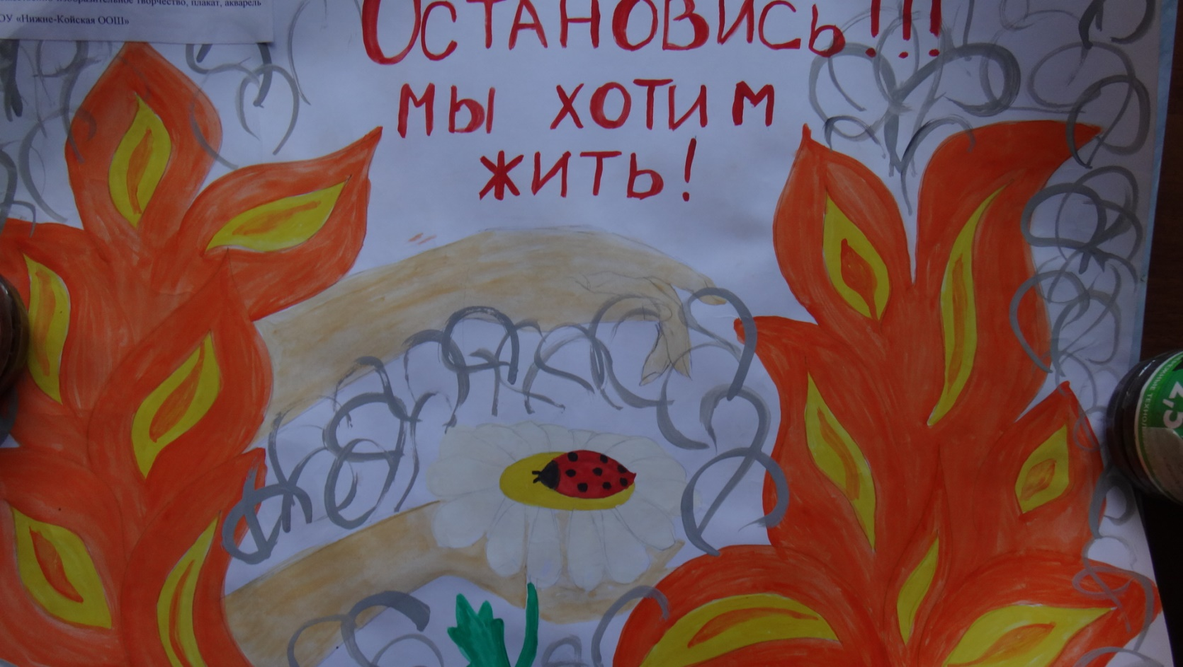

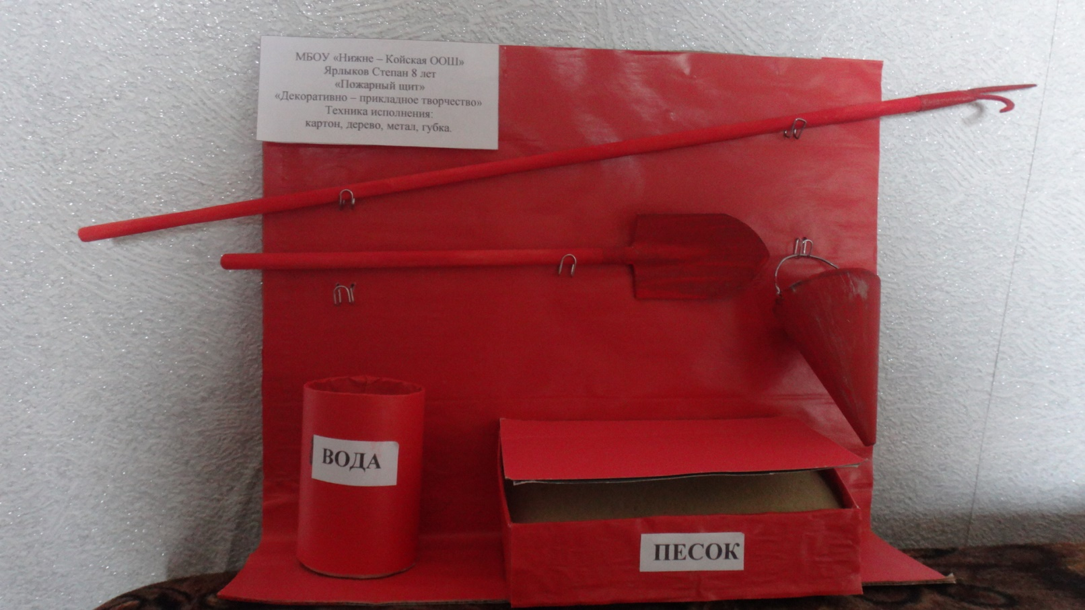



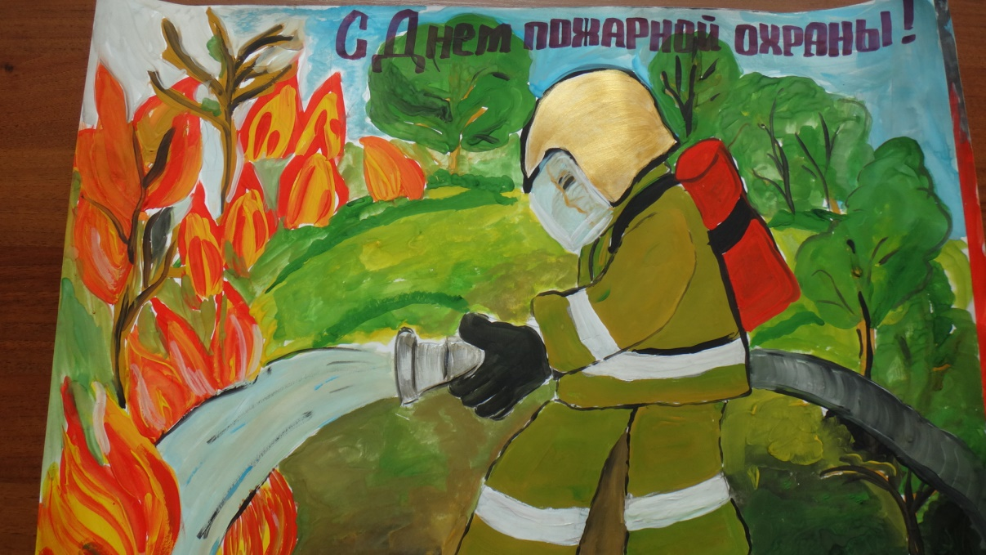

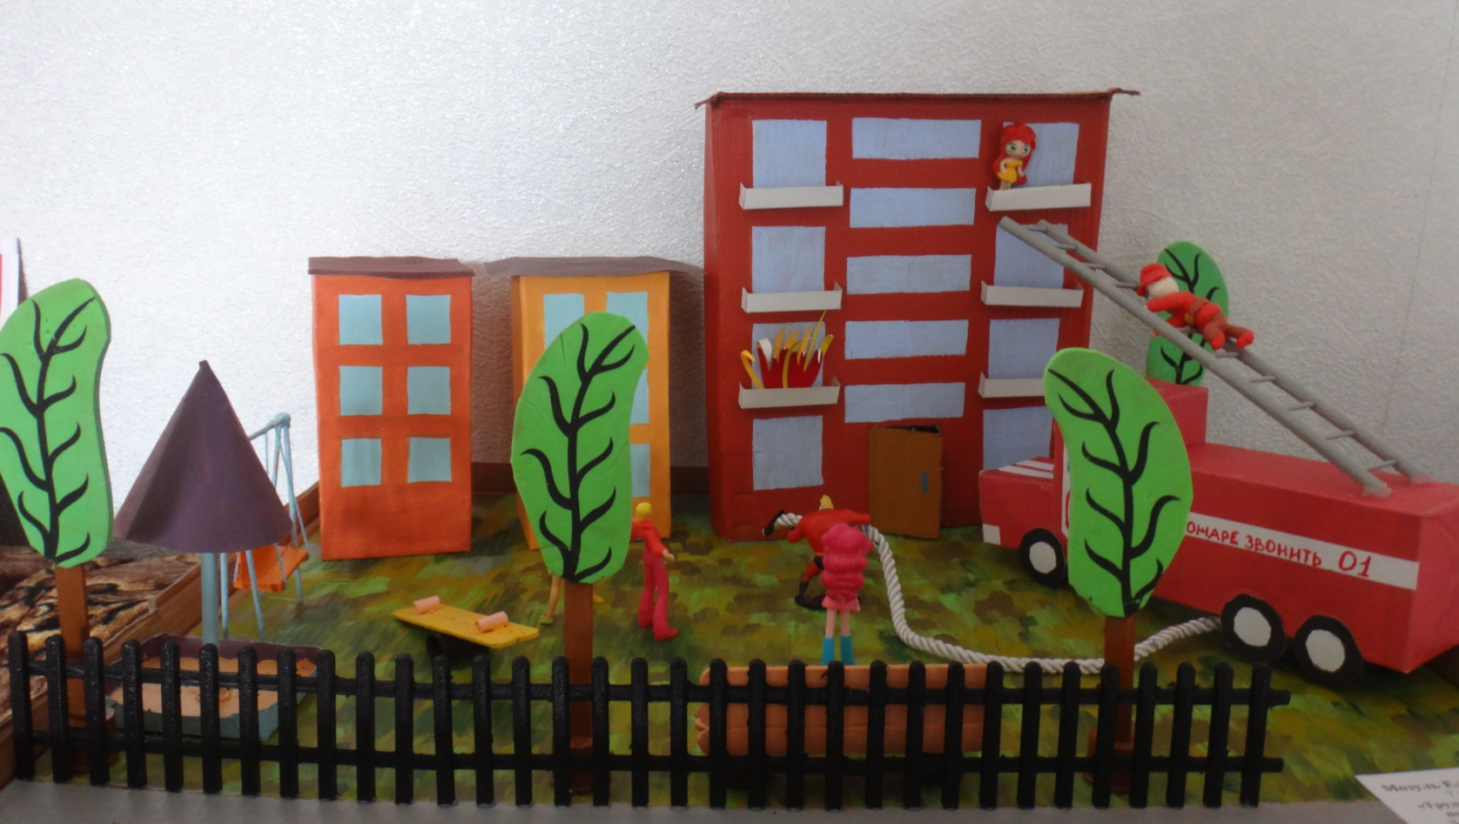

**РОССИЙСКАЯ ФЕДЕРАЦИЯ**

**АДМИНИСТРАЦИЯ СИЗИНСКОГО СЕЛЬСОВЕТА**

**ШУШЕНСКОГО РАЙОНА КРАСНОЯРСКОГО КРАЯ**

**П О С Т А Н О В Л Е Н И Е**

**10.04.2023 С. Сизая №30**

О внесении изменений в постановление администрации Сизинского сельсовета №105 от 07.09.2017 «Об определении специально отведенных мест, перечня помещений для проведения встреч депутатов с избирателями и порядка предоставления помещений для проведения встреч.»

В целях приведения нормативного правового акта в соответствие с Законом Красноярского края от 02.10.2003 № 8-1411 «О выборах в органы местного самоуправления в Красноярском крае», руководствуясь Уставом Сизинского сельсовета Шушенского района Красноярского края,

**ПОСТАНОВЛЯЮ:**

1. Внести в постановление администрации Сизинского сельсовета от 07.09.2017 № 105 «Об определении специально отведенных мест, перечня помещений для проведения встреч депутатов с избирателями и порядка предоставления помещений для проведения встреч» следующие изменения:

1. Приложение к постановлению администрации Сизинского сельсовета от 07.09.2017 №105 дополнить абзацами следующего содержания:

«В соответствии с Федеральным законом по заявке зарегистрированного кандидата, избирательного объединения, зарегистрировавшего список кандидатов, помещение, пригодное для проведения агитационных публичных мероприятий в форме собраний и находящееся в муниципальной собственности, безвозмездно предоставляется собственником, владельцем помещения на время, установленное избирательной комиссией, организующей подготовку и проведение выборов в органы местного самоуправления, зарегистрированному кандидату, его доверенным лицам, представителям избирательного объединения для встреч с избирателями. При этом комиссия обязана обеспечить равные условия проведения указанных мероприятий для зарегистрированных кандидатов и избирательных объединений, зарегистрировавших списки кандидатов.

В соответствии с Федеральным законом, если указанное в вышеуказанном абзаце помещение, а равно помещение, находящееся в собственности организации, имеющей на день официального опубликования (публикации) решения о назначении выборов в своем уставном (складочном) капитале долю (вклад) Российской Федерации, субъектов Российской Федерации и (или) муниципальных образований, превышающую (превышающий) 30 процентов, было предоставлено одному зарегистрированному кандидату, избирательному объединению, собственник, владелец помещения не вправе отказать другому зарегистрированному кандидату, избирательному объединению в предоставлении помещения на таких же условиях в иное время в течение агитационного периода. В случае предоставления помещения зарегистрированному кандидату, избирательному объединению собственник, владелец помещения не позднее дня, следующего за днем предоставления помещения, обязаны уведомить в письменной форме избирательную комиссию, организующую подготовку и проведение выборов в органы местного самоуправления, о факте предоставления помещения, об условиях, на которых оно было предоставлено, а также о том, когда это помещение может быть предоставлено в течение агитационного периода другим зарегистрированным кандидатам, избирательным объединениям.».

2. Контроль за выполнением данного постановления оставляю за собой.

3. Постановление вступает в силу с момента опубликования в газете «Сизинские вести» и подлежит размещению на официальном сайте.

Глава Сизинского сельсовета Т.А. Коробейникова

|  |  |  |
| --- | --- | --- |
| Учредитель: Администрация Сизинского сельсовета | Адрес: 662732, Красноярский край, Шушенский р-н, с. Сизая, ул. Ленина, 86-а Тел. 8(39139)22-6-71, факс: 8(39139) 22-4-31 | Издание утверждено 3.04.2008 г. тиражом в 500 экземпляров. |